МИНИСТЕРСТВО НАУКИ И ВЫСШЕГО ОБРАЗОВАНИЯ РОССИЙСКОЙ ФЕДЕРАЦИИ

федеральное государственное бюджетное образовательное учреждение

высшего образования

«УЛЬЯНОВСКИЙ ГОСУДАРСТВЕННЫЙ ТЕХНИЧЕСКИЙ УНИВЕРСИТЕТ»

Кафедра «Измерительно-вычислительные комплексы»

«Методы искусственного интеллекта»

Отчёт по лабораторной работе №2

Вариант №13

Выполнил:

студент группы ИСТбд-42

Миридонов Павел

Проверил:

доцент кафедры ИВК, к.т.н.

Шишкин В.В

Ульяновск

2023

Задание на лабораторную работу:

Формируется матрица F следующим образом: скопировать в нее А и если в С количество четных чисел в нечетных столбцах больше, чем сумма чисел в нечетных строках, то поменять местами С и Е симметрично, иначе В и Е поменять местами несимметрично. При этом матрица А не меняется. После чего если определитель матрицы А больше суммы диагональных элементов матрицы F, то вычисляется выражение: A\*AT – K \* F-1, иначе вычисляется выражение (AТ +G-FТ)\*K, где G-нижняя треугольная матрица, полученная из А. Выводятся по мере формирования А, F и все матричные операции последовательно.

Результат работы программы:

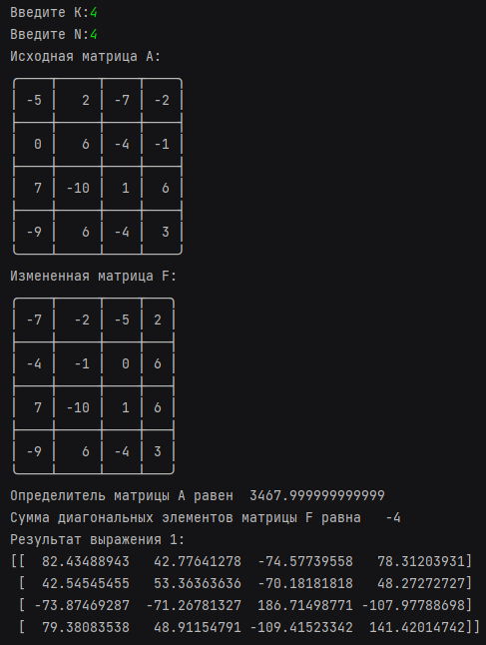

Графики:

